**MARS 알고리즘 연구**

CONCRETE_STRENGTH

**MARS® 회귀 분석: Strength 대 Cement, Blast_Furnace_Slag, Fly_Ash, Water, Superplasticizer, Coarse_Aggregate, Fine_Aggregate, Age**

**방법**

|  |  |
| --- | --- |
| 최적 트리 선택 기준 | 최대 R-제곱 |
| 모형 검증 | 5-접기 교차 검증 |
| 최대 기본 함수 수 | 30 |
| 매듭 사이의 최소 관측치 수 | 자동 |
| 사용된 행 | 1030 |

**반응 정보**

|  |  |  |  |  |  |  |
| --- | --- | --- | --- | --- | --- | --- |
| **평균** | **표준 편차** | **최소값** | **Q1** | **중위수** | **Q3** | **최대값** |
| 35.8178 | 16.7057 | 2.33181 | 23.6950 | 34.4428 | 46.2087 | 82.5992 |

**회귀 방정식**

BF1 = 최대(0, Age - 56)  
BF2 = 최대(0, 56 - Age)  
BF3 = 최대(0, Cement - 531.3)  
BF4 = 최대(0, 531.3 - Cement)  
BF5 = 최대(0, Blast_Furnace_Slag - 19)  
BF6 = 최대(0, 19 - Blast_Furnace_Slag)  
BF7 = 최대(0, Superplasticizer - 10.4)  
BF8 = 최대(0, 10.4 - Superplasticizer)  
BF9 = 최대(0, Water - 219.7)  
BF10 = 최대(0, 219.7 - Water)  
BF11 = 최대(0, Age - 14)  
BF13 = 최대(0, Fine_Aggregate - 623)  
BF14 = 최대(0, 623 - Fine_Aggregate)  
BF15 = 최대(0, Fly_Ash - 174.24)  
BF16 = 최대(0, 174.24 - Fly_Ash)  
BF17 = 최대(0, Water - 228)  
BF19 = 최대(0, Water - 137.8)  
BF21 = 최대(0, Blast_Furnace_Slag - 54.64)  
BF23 = 최대(0, Coarse_Aggregate - 1118.8)  
BF24 = 최대(0, 1118.8 - Coarse_Aggregate)  
BF25 = 최대(0, Water - 153.5)  
BF27 = 최대(0, Blast_Furnace_Slag - 282.8)  
BF29 = 최대(0, Cement - 277)  
  
Strength = 237.685  + 0.977829 * BF1 - 1.32111 * BF2 + 1.29646 * BF3 - 0.155066 * BF4 +  
     0.290874 * BF5 + 0.0817404 * BF6 - 0.77323 * BF7 - 0.228832 * BF8 + 3.29527 * BF9 - 1.14002 *  
     BF10 - 0.975703 * BF11 + 0.0299317 * BF13 - 0.635187 * BF14 - 0.352125 * BF15 - 0.0881163 *  
     BF16 - 2.64046 * BF17 - 1.7944 * BF19 - 0.189671 * BF21 + 0.514146 * BF23 - 0.0225852 * BF24  
     + 0.473415 * BF25 - 0.191246 * BF27 - 0.0297698 * BF29

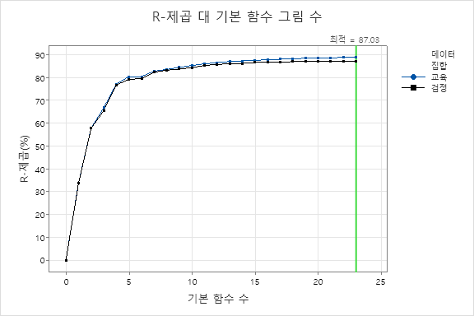

**모형 요약**

|  |  |
| --- | --- |
| 전체 예측 변수 | 8 |
| 중요 예측 변수 | 8 |
| 최대 기본 함수 수 | 30 |
| 최적의 기본 함수 수 | 23 |
| **통계량** | | | **교육** | **검정** |
| R-제곱 | | | 88.68% | 87.03% |
| 루트 평균 제곱 오차(RMSE) | | | 5.6180 | 6.0144 |
| 평균 제곱 오차(MSE) | | | 31.5620 | 36.1730 |
| 평균 절대 편차(MAD) | | | 4.4106 | 4.6481 |

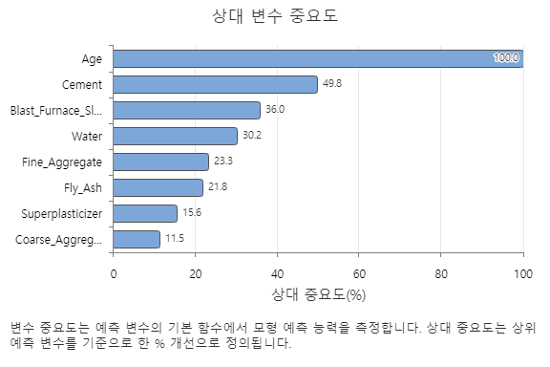

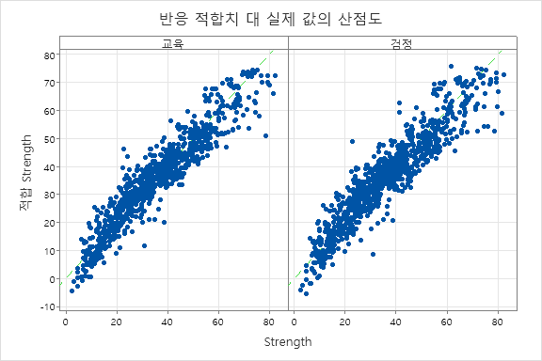

**하나의 예측 변수 부분 종속성 플롯**

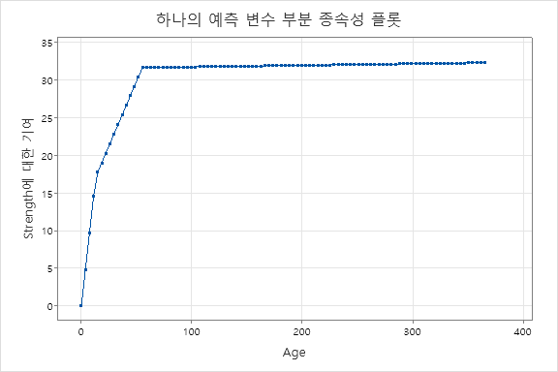

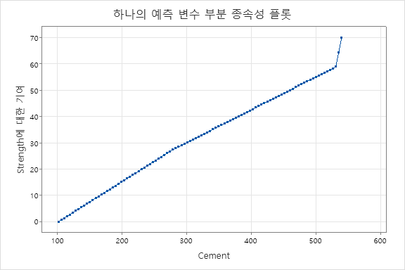

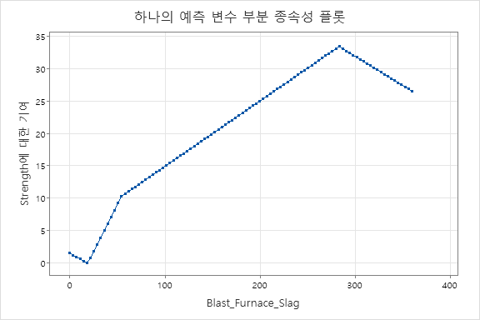

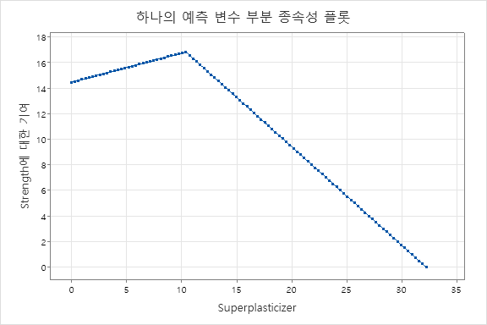

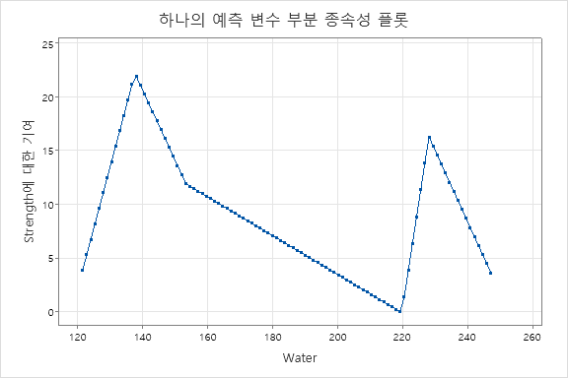

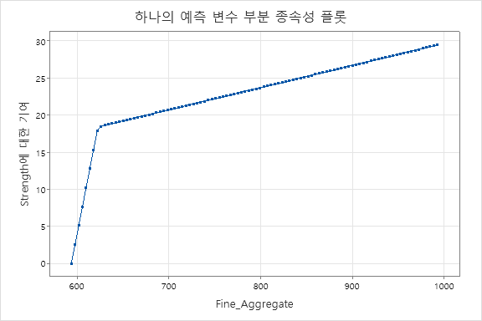

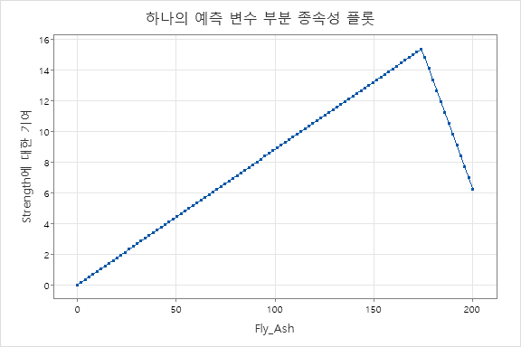

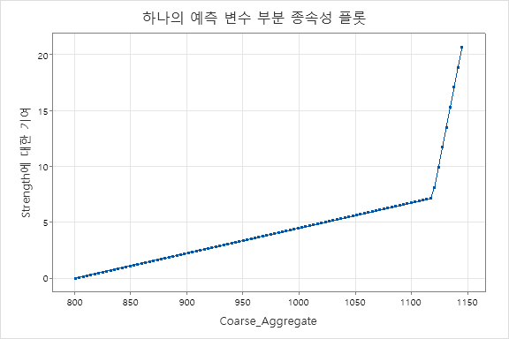

**결과 해석**



MARS 에서 R2은 일반적으로 기저 함수 수가 증가하면 높아지지만, 기저 함수 수가 너무 많은 경우 회귀 방정식이 복잡해져 해석이 어려울 수 있습니다.

**회귀 방정식**

Strength = 237.685  + 0.977829 * BF1 - 1.32111 * BF2 + 1.29646 * BF3 - 0.155066 * BF4 +  
     0.290874 * BF5 + 0.0817404 * BF6 - 0.77323 * BF7 - 0.228832 * BF8 + 3.29527 * BF9 - 1.14002 *  
     BF10 - 0.975703 * BF11 + 0.0299317 * BF13 - 0.635187 * BF14 - 0.352125 * BF15 - 0.0881163 *  
     BF16 - 2.64046 * BF17 - 1.7944 * BF19 - 0.189671 * BF21 + 0.514146 * BF23 - 0.0225852 * BF24  
     + 0.473415 * BF25 - 0.191246 * BF27 - 0.0297698 * BF29

**상대 변수 중요도**

MARS 회귀



CART

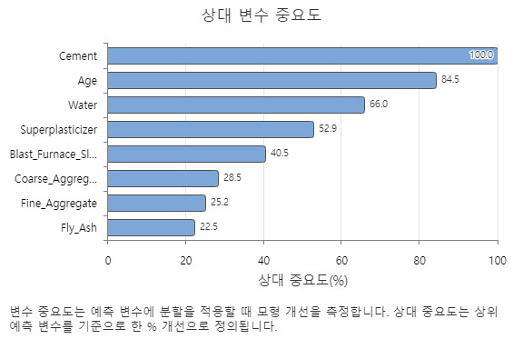

알고리즘에 따른 상대 변수 중요도

• MARS 회귀 : Age(100.0) > Cement(49.8) > Blast_Furnace_Slag(36.0)

• CART 회귀 : Cement(100.0) > Age(84.5) > Water(66.0)

**하나의 예측변수 부분 종속성 플롯**

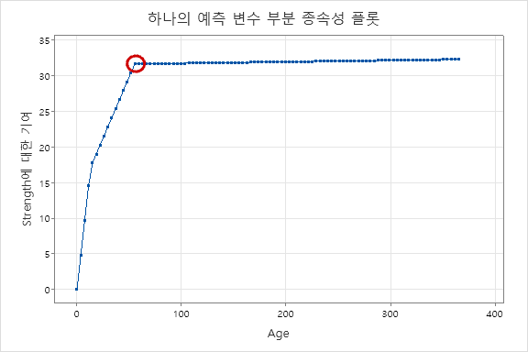

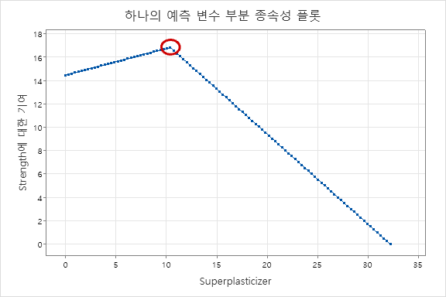

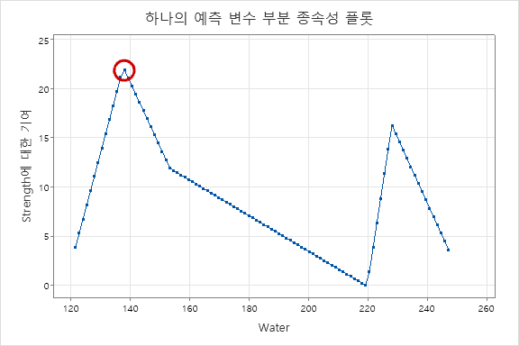

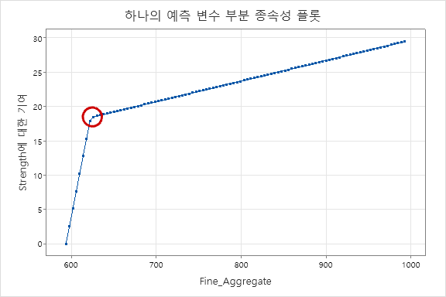

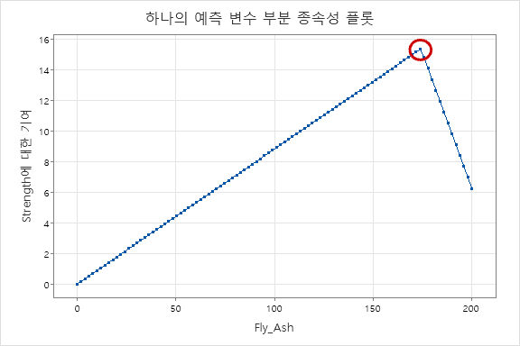

**결과 해석**

MARS로 시멘트 강도 대비 최적의 변수 값들을 추측할 수 있다. MARS는 회귀식을 여러 개 묶어 하나의 식으로 변형한 비선형 함수이기 때문에 다차원 분석에는 제약이 있다. 하지만 MARS는 비선형으로 위와 같이 하나의 예측 변수를 시각적으로 잘 분석하기 용이하다. 여기서 최적의 변수값이라는 정확한 의미는 최소한이라는 의미가 더 적합할 것이다. 정확한 분석을 위하여 다른 모델 결과값과의 상호 고려가 필요하다. Age(양생시간)은 56.152, Superplasticizer(감수제) 는 10.4081, Water는 138.197, Fine_Aggregate(잔골재) 은 626.210 , Fly_Ash는 173.824 이다.

**결과 예측**

새로운 데이터에 대한 MARS 모형 시멘트 강도 예측값은 다음과 같다.

|  |  |  |  |  |  |  |  |  |
| --- | --- | --- | --- | --- | --- | --- | --- | --- |
| Cement | Blast_Furnace_  Slag | Fly_  Ash | Water | Superplasticizer | Coarse_  Aggregate | Fine_  Aggregate | Age | Fit |
| 151 | 0 | 184 | 167 | 12 | 991 | 772 | 28 | 20.43 |
| 142 | 167 | 130 | 174 | 11 | 883 | 785 | 28 | 36.214 |
| 298 | 137 | 107 | 201 | 6 | 878 | 655 | 28 | 45.2834 |
| 321 | 164 | 0 | 190 | 5 | 870 | 774 | 28 | 46.6123 |
| 366 | 187 | 0 | 191 | 7 | 824 | 757 | 28 | 53.3072 |